电力市场中负荷分配的分段线性规划方法
王承民¹ 郭志忠²
（1.上海交通大学电子信息与电气工程学院 200030 上海；2哈尔滨工业大学电气工程及自动化学院 哈尔滨 150001）

摘 要 本文提出一种改进的线性规划方法——分段线性规划方法解决电力市场中的负荷分配问题，以多次迭代计算的方式寻求最优目标函数值，并且证明目标函数值是逐步下降的。以此方法解决电力市场环境下的负荷分配问题，考虑包括机组出力上升、下降速度约束在内的多种约束条件。经一个8机系统检验，证明是行之有效的。
关键词 电力市场；单纯形法；线性规划；分段线性规划方法
中图分类号 TM73；F123.9

引言
进入九十年代以来，世界各国的电力行业争相引入市场机制，从而为由于垄断而逐渐失去活力的电力工业注入了新的血液。目前美、英等国家在电力市场的研究和运行方面起步较早，我国的电力工业也正在施行市场机制。在电力行业中引入竞争机制，主要目标是降低系统的运行费用，增加企业效益^{[1]}，这实际上也是一种电力系统的经济运行问题。目前，电力市场的模式是多种多样的，但主要是在发电和需求两个环节引入竞争，其中发电市场是竞争的最主要场所。世界上很多国家采用统一购买模式的发电市场模式，我国的电力模拟市场也采用这种模式。
在统一购买模式的发电市场中，各发电机组竞价上网和竞价发电是电力市场运行的核心问题。竞价发电是指在运行的发电机组之间进行负荷经济分配，满足发电机组和系统正常运行所必须的约束条件，使总的购电成本最低。电力系统中传统的经济负荷分配方法是等微增率法(λ-Dispatching method ^{[2]})，线性规划法等等^{[3][4]}，在电力市场环境下，由于报价曲线形状的的不确定性，这些算法不完全适用。
在电力市场施行的初期，为了简单起见，在现有的电力市场中大多采用曲线法进行负荷分配。所谓的曲线法是指根据经济学原理，以供求曲线交点作为结算的依据，交点电价作为结算的边际电价，并以此确定功率分配，如挪威、西班牙的电力市场，以及我国的辽宁、浙江等地的电力市场都是采用这种算法的。这种方法的显著特点是参与者的报价都是以曲线的形式或者是合成曲线的形式，电力市场监管机构将各个参与者的报价曲线合成总的供给、需求曲线或者按等价格原则搜索、迭代计算得到最优解。此外，在电力市场交易理论的研究中，排队法^{[5][6]}、动态规划方法^{[7]}、内点法^{[8][9]}等被用于解决电力市场环境下的负荷分配问题。这些方法主要存在以下两个问题：①没有考虑机组的爬坡约束；②在单一的时段内进行优化，不能达到较好的优化效果。
为了解决上述问题，需要建立一个考虑包括爬坡约束在内的多种约束条件、并且在多时段内进行优化的数学模型。由于报价曲线的分段特性，目前没有有效的算法来解决这种优化问题。本文提出一种改进的线性规划方法——分段线性规划方法来解决这种问题，并且证明这种方法是一种下降算法。这种方法的核心思想是将报价曲线做分段线性处理，从而将问题转化成变系数的线性规划灵敏度分析问题，用有界变量单纯形法连续迭代求解。这种方法被一个简单系统检验，证明是非常有效的。

问题描述
现货市场是发电市场的主要交易形式。在现货市场上，各发电公司提前一天将自己的发电报价和技术数据提交到交易中心，根据已确定的机组组合，交易中心以购电成本最低的目标，满足各种约束条件，确定各发电机组的出力，来制作未来24小时的发电计划。由于机组出力上升、下降速度约束是一个动态约束，在单一时段内进行优化计算不能得到最优解^{[3]}，所以本文采用如下的竞价模型：
目标函数：
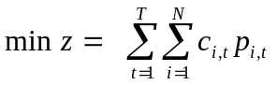 （1）
1、系统功率平衡约束：
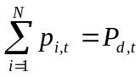 （2）
2、发电机组出力上、下限约束：
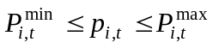 （3）
3、系统旋转备用约束：
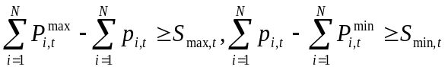 （4）
4、发电机出力上升、下降速度约束：
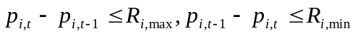 （5）
其中 =1，2，…N，为机组数； =1，2，…T，为一个计划周期内的时段数；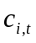为第台机组在第时段的报价；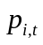为第台机组在第时段的出力；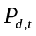为系统在时段的负荷；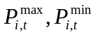为第台机组在时段的最大、最小出力；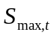为系统旋转上备用要求；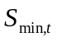为系统旋转下备用要求；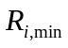为第台机组的出力最大下降速度限值；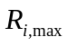为第台机组的出力最大上升速度限值；
这是一个多约束的优化问题，由于在整个计划周期内进行优化计算，所以，可有效的处理机组出力上升、下降速度约束。

报价曲线的处理
发电公司的报价曲线一般是多段的折线，如图1中实线所示（横坐标为发电机组输出的功率，纵坐标为发电公司的单位电量报价）。因此式（1）可以写成如下的形式：
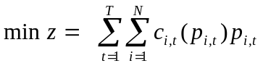 （6）
其中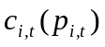表示第台机组在第时段的报价曲线，一般可以写成分段函数的形式：
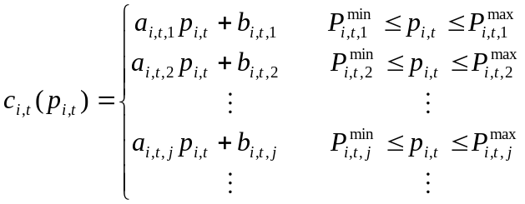 （7）
式中 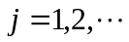表示报价曲线的段数；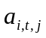、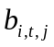、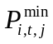、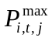分别为第段的斜率、截距和取值上、下限。
由此可见，问题（1）~（5）是一个非线性规划问题，且目标函数是不可微的，这在实际问题中是很难解决的。为了简化问题、便于求解，将报价曲线等值成为分段线性的形式，如图1所示（图中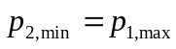，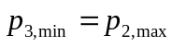，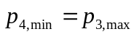），报价曲线变为：
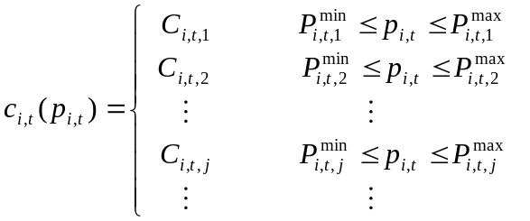 （8）
其中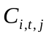为近似后的第段的报价系数，是常数。由于约束条件是线性的，问题（1）~（5）变为一种变系数的线性规划问题，但是，随着报价系数的变化，机组出力约束的常数也随着变化，普通的线性规划灵敏度分析不能解决此问题。本文提出一种改进的线性规划方法解决报价曲线的分段特性，这种线性规划算法称为分段线性规划算法。
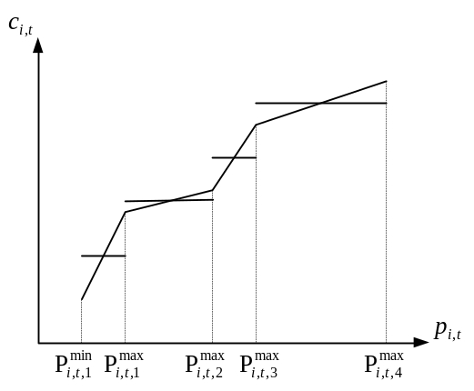
图1 发电公司报价曲线
Fig. 1 Bid curve of a power company

分段线性规划方法
在问题（1）~（5）中，约束条件2是发电机组的出力上、下限制，将报价曲线做如图1的分段处理后，对于每台机组取其中一个分段的上、下限为此机组出力约束条件，相应的费用系数为这个分段上的报价，则形成一个子优化问题：
目标函数：
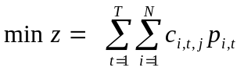 （9）
满足约束条件（2）、（4）（5）及：
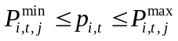 （10）
其中为给定的报价曲线初始分段号。将不等式约束松弛后，此子问题写成线性规划的标准形式为：
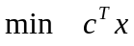 （11）
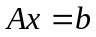 （12）
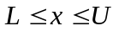 （13）
式中 为阶状态变量和松弛变量向量；为阶报价系数矩阵；矩阵为对应约束条件（2）、（4）、（5）的×阶状态变量系数矩阵；为对应约束条件（2）、（4）、（5）的阶系数矩阵；为对应（10）式的状态变量的下界集合；为对应（10）式上的状态变量的上界集合。对于台机组时段的优化问题，由问题（1）~（5）可得：=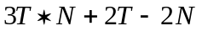；=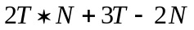。其中状态变量的为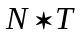；松弛变量的维数为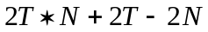。
将上式中的×阵分解为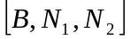，其中为对应基变量的阶满秩方阵，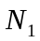对应给定的下非基变量，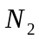对应给定的上非基变量，相应的：
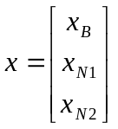 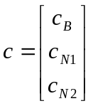 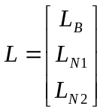 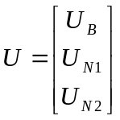 （14）
若是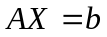的解，且令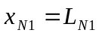，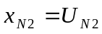，于是：
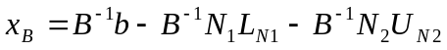 （15）
若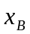满足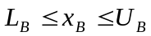，则称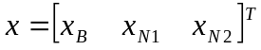为一个基本可行解。由有界变量单纯形法的定理可知，若问题（11）~（13）有界，则一定在基本可行解处达到。建立有界变量的单纯形表格，如表1所示。

表1 有界变量单纯形表
Tab. 1 Table of simplex method for bounded variable
 | 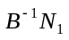 | 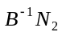
 | 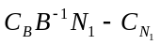 | 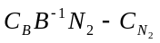 | 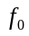

于是有：
（16）
式中 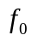为目标函数值；
在式（16）中，若检验数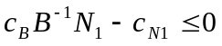和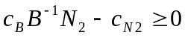，因为变量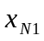达到下界，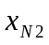达到上界，所以目标函数值不能再减少，为最优值。当费用系数随着变量的上、下限变化而变化时，如何使目标函数值进一步减小？即解决选择哪些分段使能使目标函数值达到最小值问题。
如图1所示，变量在一个分段取最小值则为下一个分段的最大值，而在一个分段取最大值则为上一个分段的最小值。如表1所示，当有界变量单纯形法达到最优值时，此时且，达到分段的下界，达到分段的上界，若将变量所对应的出力范围向下一分段移动，所对应的出力范围向上一分段移动，则在新的报价段内变为下非基变量，变为上非基变量，假设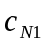和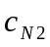不变，此时由于和，所以目标函数值还可以下降，并没有达到最优值。但是，随着报价段的变化，相应的和的值也发生变化，将相应的和代入，检查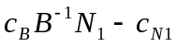和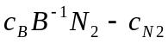的值，若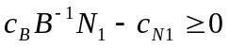且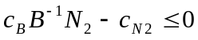，则说明目标函数值不再下降了，停止迭代；否则，重新选择进基变量和离基变量，形成新的单纯形表进行迭代计算，直到不再下降为止。
由于不再下降，所以最后的解为问题（1）~（5）的解。流程图见图3。
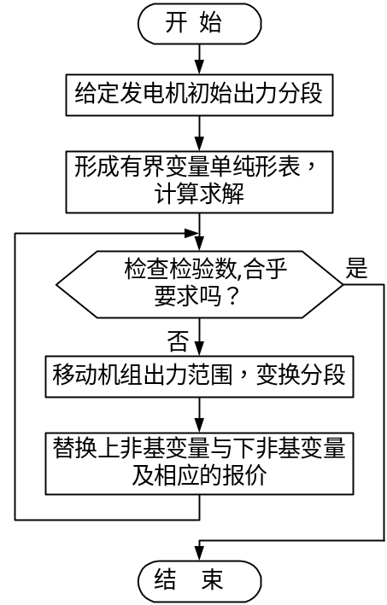

图 3 流程图
Fig. 3 flow chart

算例
经过一个8机系统的检验，说明本算法是非常有效的。
以电力系统的以天为周期的发电计划为例，将全天分为24时段，每时段一小时，（系统的数据如下：表1为系统的技术参数；表2为系统负荷及旋转备用数据；由于报价数据十分庞大，在这里没有列出来。）检验结果如表3所示，一共进行了6次迭代，如表4所示，除了最后一次之外，每次迭代目标函数值都下降了一些，最后的购电总费用为3.39498+10⁶元。
从计算结果显示，各机组在各时段的出力满足各种约束条件，被停掉的机组也是合理的。这说明了本算法的有效性，完全可以运用到实际系统的运行中去。

表1 系统的技术参数
Tab.1 Parameters in a power system
机组  号 | 出力上限  (MW) | 出力下限  (MW) | 出力上升  速度(MW/h) | 出力下降  速度(MW/h) | 最小开机  时间(h) | 最小停机  时间(h)
1 | 130 | 20 | 130 | 130 | 10 | 10
2 | 130 | 20 | 130 | 130 | 10 | 10
3 | 460 | 100 | 460 | 460 | 10 | 10
4 | 465 | 100 | 465 | 465 | 10 | 10
5 | 160 | 100 | 160 | 160 | 10 | 10
6 | 455 | 100 | 455 | 455 | 10 | 10
7 | 455 | 100 | 455 | 455 | 10 | 10
8 | 470 | 100 | 470 | 470 | 10 | 10

表 2 系统的负荷及旋转备用（MW）
Tab.2 System load and spinning reserve（MW）
负荷 （ 1~12时段）  （13~24时段） | 1000  1166 | 1166  1250 | 1166  1083 | 1025  1166 | 1166  1108 | 1166  1000 | 1166  1083 | 1000  1000 | 1166  1258 | 916  1175 | 1025  1333 | 1091  1083
旋转 （ 1~12时段）  备用 （13~24时段） | 20  20 | 20  20 | 20  20 | 20  20 | 20  20 | 20  20 | 20  20 | 20  20 | 20  20 | 20  20 | 20  20 | 20  20

表 3 8机24时段检验系统计算结果
Tab.3 Testing result for 8-machines 24-time_block systems

机组 1 2 3 4 5 6 7 8
时段 出力 报价 出力 报价 出力 报价 出力 报价 出力 报价 出力 报价 出力 报价 出力 报价
1 80 125.522 40 123.846 190 127.424 140 124.806 110 126.971 140 122.714 200 121.601 100 126.971
2 110 111.194 40 108.462 300 111.364 140 109.303 110 111.199 140 107.469 200 106.495 126 111.199
3 100 94.7762 40 93.077 296 96.2121 140 93.7984 110 95.4258 140 92.2256 200 91.3897 140 95.4258
4 80 93.2836 40 93.077 225 94.6969 140 93.7984 100 95.4258 140 92.2256 200 91.3897 100 95.4258
5 110 110.448 40 108.462 300 111.364 140 109.303 110 111.199 140 107.469 200 106.495 126 111.199
6 110 111.194 40 108.462 300 111.364 140 109.303 110 111.199 140 107.469 200 106.495 126 111.199
7 100 124.627 40 123.846 296 126.516 140 124.806 100 126.971 140 122.714 200 121.601 100 126.971
8 100 139.552 40 139.231 220 140.151 100 140.31 100 142.745 140 137.958 200 136.707 100 142.745
9 110 147.015 40 146.154 336 149.242 140 147.287 100 149.842 140 144.817 200 143.505 100 149.842
10 80 142.538 20 144.615 180 143.181 100 145.736 100 148.265 136 143.293 200 141.994 100 148.265
11 105 144.03 40 143.077 240 143.181 100 144.186 100 146.688 140 141.768 200 140.483 100 146.688
12 110 142.538 40 141.538 261 143.181 140 142.636 100 145.11 140 140.244 200 138.973 100 145.11
13 110 124.627 40 123.846 336 126.516 140 124.806 100 126.971 140 122.714 200 121.601 100 126.971
14 110 111.194 40 108.462 310 112.879 140 109.303 110 111.199 140 107.469 260 108.006 140 111.199
15 100 124.627 40 123.846 263 126.516 140 124.806 100 126.971 140 122.714 200 121.601 100 126.971
16 110 135.074 40 133.846 336 137.121 140 134.884 100 137.224 140 132.622 200 131.42 100 137.224
17 100 139.552 40 139.231 288 141.667 140 140.31 100 142.745 140 137.958 200 136.707 100 142.745
18 100 139.552 40 139.231 220 140.151 100 140.31 100 142.745 140 137.958 200 136.707 100 142.745
19 80 156.716 40 151.538 150 149.242 140 152.713 110 155.363 140 150.152 283 158.61 140 155.363
20 100 138.06 40 137.693 220 138.637 100 138.759 100 141.167 140 136.433 200 135.197 100 141.167
21 110 139.552 40 137.693 358 141.667 140 138.759 110 141.167 140 136.433 260 136.707 100 141.167
22 110 126.119 40 123.846 300 126.516 140 124.806 110 126.971 140 122.714 200 121.601 135 126.971
23 110 123.134 40 120.769 300 123.484 140 121.706 110 123.817 140 119.665 360 121.601 133 123.817
24 100 124.627 40 123.846 263 126.516 140 124.806 100 126.971 140 122.714 200 121.601 100 126.971
（出力：MW；价格：yuan）

表 4 迭代计算结果

Tab.4 Iterative calculating result
3.46882×10⁶ | 3.45339×10⁶ | 3.4238×10⁶ | 3.40424×10⁶ | 3.39498×10⁶ | 3.39498×10⁶
（单位：yuan）

结论
本文将一种改进的线性规划算法——分段线性规划算法应用到发电市场的竞价交易过程中。这种算法的主要特点是对报价曲线做分段线性处理，将优化问题转换成线性规划灵敏度分析的形式，用有界变量单纯形法连续迭代求解。这种算法的优点是：1、解决了报价曲线分段特性给解算优化问题所带来的困难；2、可以考虑任意形状报价曲线的竞价问题；3、可以处理发电机组出力上升、下降速度约束。经一个小的系统检验证明本算法是非常有效的，完全可以应用到实际系统当中。
由上述的推导和证明过程可以得出，这是一种下降算法，这种方法的迭代过程中，目标函数值是逐渐减小的，并最终收敛到一个极小值点。跟非线性规划方法一样，本文不能说明这种算法可以得到全局最小值，只能证明分段线性规划方法得到的是局部极小值点。
此外，经实际计算发现，报价曲线的形状对分段线性规划算法的计算效果影响很大，对于目前电力市场上所实行的不降报价曲线，计算效果较好；当报价曲线是任意形状时，计算结果不理想。本文所不能说明的问题是，当报价曲线的形状为不降时，得到的是否为全局最优值。

参考文献
- 于尔铿, 韩放, 谢开等. 电力市场[M]. 北京：中国电力出版社, 1998年7月.
- James G Waight, Anjan Bose, Geral B Sheble. Generation Dispatch with Reserve Margin Constrains Using Linear Programming[J]. IEEE Transaction on PAS, 1981,100(1): 234~239.
- Waight J G, Bose A, and Sheble G B. Generation Dispatch with Reserve Margin Constrains Using Linear Programming [J]. IEEE Transactions on PAS, 1981, 100(1): 252−258.
- Piekutowski M, and Rose I A. A Linear Programming Method for Unit Commitment incorporating Generation Configuration, Reserve, and Flow Constrains [J]. IEEE Transactions on PAS, 1985, 104(12): 3510−3516.
- 姚建刚, 刘涌, 江岳春等. 电力市场条件下火电系统经济负荷分配的算法研究[A]. 全国高等学校电力系统及其自动化专业学术年会[C]. 吉林：2000: 1345~1351.
- 姚建刚, 刘涌, 吴正求等. 电力市场条件下的日有功优化调度[A]. 全国高等学校电力系统及其自动化专业学术年会[C]. 吉林：2000: 1337~1344.
- 王承民, 郭志忠, 于尔铿. 电力市场中一种基于动态规划算法的负荷分配方法[J]. 电力系统自动化, 2000, 24(21): 19~22.
- D.Somgiat, S.B.Gerald. Interior-Point Linear Programming Algorithm for Auction Methods [J]. IEEE Transactions on Power Systems, 2000, 15(2): 572~578.
- trevor, G.Doug, M.Xingwang, etc. A Security-Constrained Bid-Clearing System for the New Zealand Wholesale Electricity Market [J]. IEEE Transactions on Power Systems. 1998, 13(2): 346~340.

APPLICATION OF THE SECTIONAL LINEAR PROGRAMMING METHOD FOR LOAD SCHEDULING IN THE ELECTRIC POWER MARKET
Wang Chengmin，Guo Zhizhong
(Harbin institute of technology，electric and automation institute，150001，Harbin)

Abstract：In the power market, traditional methods are difficult to solve generation dispatching problem due to sectional characteristic of bidding curves. Simple quadric programming method and linear programming method can’t deal with the subsection of bidding curves. An improved linear programming method called sectional linear programming method is proposed to get the optimal objective value by iterations and it is proved that objective values are decreased. The method is implied to solve the above mentioned problem considered more constrains including unit star−up ramp and shut−down ramp constrain. The method proposed here has been proved on a simple testing system.
Keywords：simplex method；linear programming method；electric power market；sectional linear programming method

王承民，男，1970年生，博士研究生，从事电力市场方向的研究。
郭志忠，男，1961年生，博士生导师，博士，教授，研究领域为电力系统稳定，电力市场，光电互感器。

通讯地址：王承民，北京海淀区上地信息中路3号；邮编：100085；
电话：010-62961640-3029；E-mail：wch0670@263.net。

